COLÉGIO ESTADUAL DE SEGREDO – ENSINO FUNDAMENTAL E MÉDIO
NOME:......................................................... Nº ......... TURMA:............. ............../........../..........
AVALIAÇÃO DE RECUPERAÇÃO PARALELA GERAL – VALOR: 50 pontos – CIÊNCIAS (A)

- Coloque V para verdadeiro e F para falso:
- (....) Constelação é um conjunto de planetas.
- (....) Cruzeiro do Sul é um exemplo de constelação.
- (....) Estrelas são astros que não tem luz própria.
- (....) Lua é o satélite natural da Terra.
- (....) Movimento de rotação é o movimento que o astro faz em torno de si mesmo.
- (....) O Sol é a estrela que está mais próxima da Terra.
- (....) Os planetas são: Mercúrio, Vênus, Terra, Marte, Júpiter, Urano, Netuno e Saturno.
- (....) Plutão é um planeta.
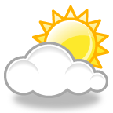
- (....) Satélites naturais são astros que tem luz própria.
- (....) Via Láctea é o nome da nossa galáxia.

- Nome do planeta em que vivemos:
a) Vênus b) Terra c) Marte d) Plutão e) Sol
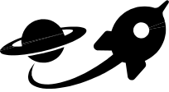
- Estrela que nos ilumina diariamente, é o centro do Sistema Solar:
a) Ganimédes b) Sol c) Marte d) Xuxa e) Lua

- Astros sem luz própria que giram ao redor do Sol, atualmente são em número de 8:
a) satélites b) planetas c) cometas d) asteroides e) meteoritos
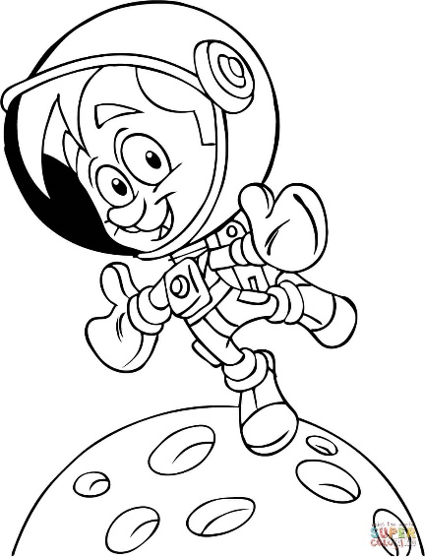
- Único planeta onde a vida é possível:
a) Terra b) Marte c) Mercúrio d) Lua e) Plutão

- Planetas são:
- astros luminosos que giram em torno dos satélites;
- astros luminosos que giram em torno de si e do Sol;
- astros iluminados que giram em torno dos satélites;
- astros iluminados que giram em torno de si e do Sol;
- nenhuma está certa.

- Assinale V para verdadeiro e F para falso:
  - (.....) Satélite é um astro que gira ao redor de uma estrela.
  - (.....) São nove planetas do Sistema Solar: Mercúrio, Vênus, Terra, Marte, Júpiter, Saturno, Netuno e Urano.
  - (.....) O único planeta onde a vida pode existir, comprovadamente, é Terra pela distância que possui do Sol, composição da atmosfera e presença de água principalmente.
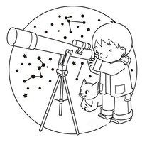
  - (.....) O Sol é o centro do Sistema Solar.
  - (.....) O planeta que pode ser visto daqui da Terra é Vênus.
  - (.....) O planeta Mercúrio é conhecido por seus anéis.
  - (.....) Lua é o satélite natural da Terra.
  - (.....) Entre Marte e Júpiter estão milhões de astros que chamamos cometas.
  - (.....) Constelação é o conjunto de planetas do Sistema Solar.
  - (.....) Big Brother foi a explosão que originou o Sistema Solar.


FAÇA SILÊNCIO!!!

